«Medical Help Assistant»

Авторы работы:

Бурлаков Алексей Павлович,
учащийся учебной группы №219
УО «Слуцкий государственный колледж», г.Слуцк

Руководитель работы:

Панасенко Сергей Игоревич, преподаватель, УО «Слуцкий государственный колледж»
LeoN13s@rambler.ru

Содержание

Описание «Medical Help Assistant (MHA)……..…………….…...…………….3
Графическая схема системы MHA……………………………………………....4
Система работы устройства……………………………………………….……...4
Сложности при разработке…...……………………..……………………………7
Заключение………………………………………….……………………………..8
Список используемых источников 8

Medical Help Assistant (MHA)

В связи с увеличивающимся количеством заболеваний, мы захотели сделать прибор, способный помочь врачам, и облегчить им работу.
Было решено отслеживать показатели здоровья больных и выводить их на экраны врачей. В качестве выводимых показателей мы взяли сатурацию (SpO2), пульс (BPM) и температуру тела.
Так и зародился проект MHA.
MHA – проект, созданный для облегчения работы врачам.
Он позволяет отслеживать различные показатели здоровья человека, такие как: частота сердечного ритма, содержание кислорода в крови, температуры тела. При желании можно увеличить показатели путем добавления различных датчиков.
Система состоит из двух основных устройств:
- Носимый сенсор – небольшое устройство, выполненное в виде браслета, с различными датчиками. Основной элемент браслета это микроконтроллер семейства ESP (может быть как ESP8266 так и ESP32). Так же браслет имеет встроенный аккумулятор, контроллер заряда, RGB светодиод, (в будущем дисплей).
- Сервер – в качестве сервера может выступать как обычный сервер, так и роутер, и Raspberry PI, и даже компьютер.
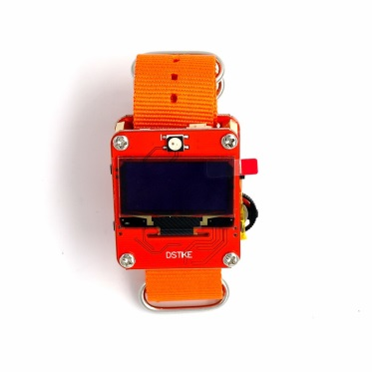
Носимый сенсор. Построен на базе DSTIKE Watch v1 и датчике MAX30102. DSTIKE Watch был выбран потому, что у него небольшие габариты, встроенный аккумулятор, контроллер зяряда, и USB-TT l преобразователь для обновления ПО.

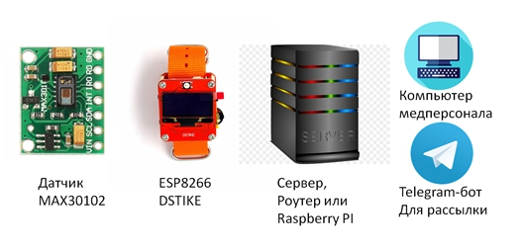
Графическая схема системы MRHA

Система работы устройства
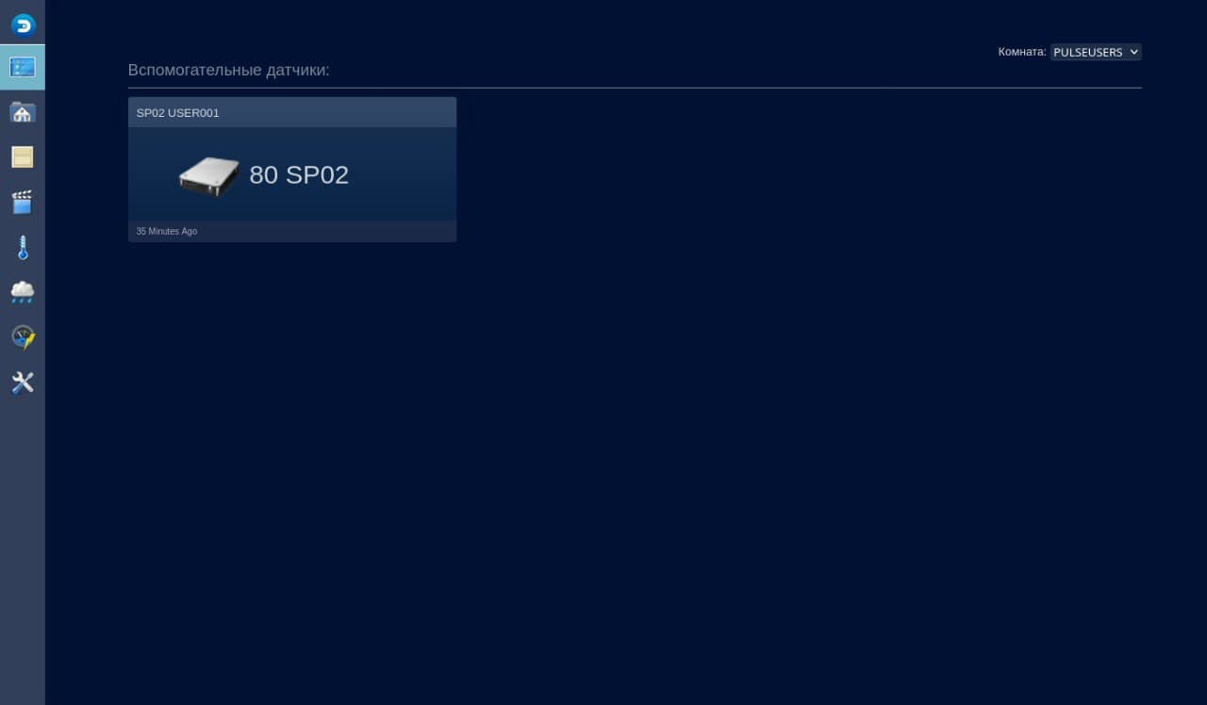
Фото 1 – Скриншот приложения

Носимый сенсор делает замеры состояния показателей, обрабатывает их, и посылает их на сервер посредством интернета сети Wi-Fi. К серверу одновременно может быть подключено большое количество носимых сенсоров. В интерфейсе вывода можно дать название каждому сенсору (например, номер палаты и койки, или Фамилия больного). И разделить сенсоры на группы, например, 1 палата – 1 группа, для более удобного отображения информации. Все показатели каждого сенсора выводятся на экран компьютера врача.
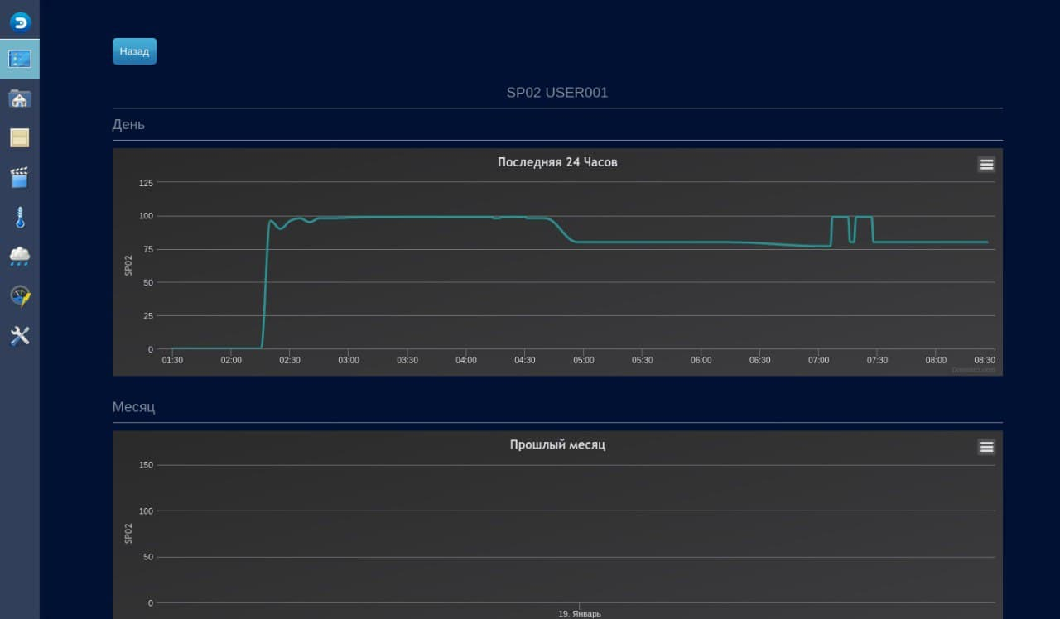
Фото 2 – Скриншот приложения

Так же имеется Telegram-рассылка врачам, в случае отклонения показателей от нормы. Telegram-рассылка реализована с помощью брокера mqtt.
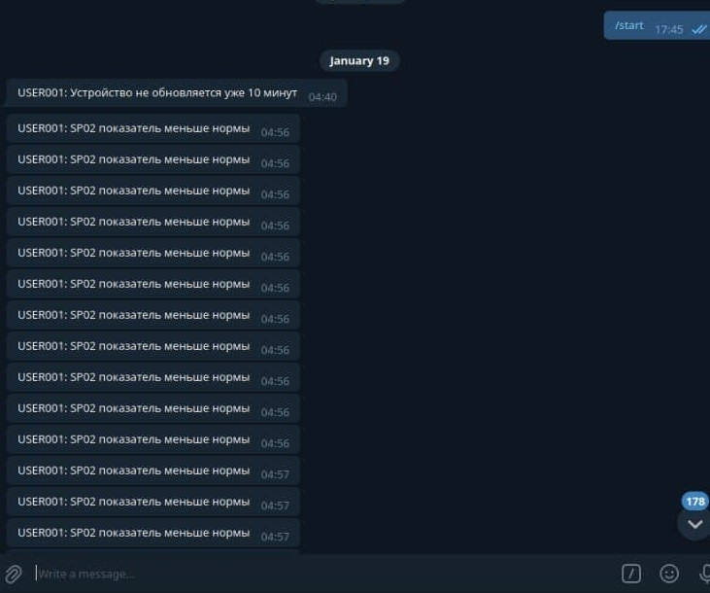
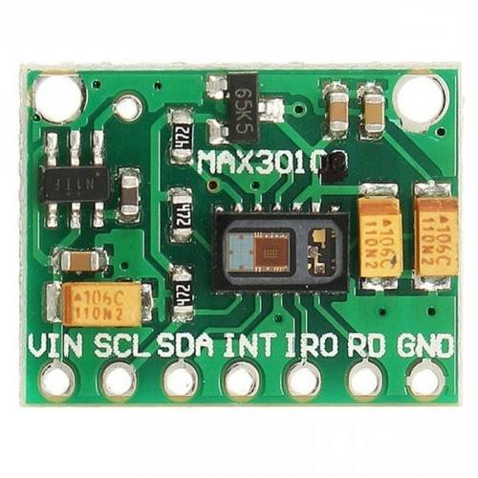
Фото 3 – Скриншот бота-информатора в Telegram.

В носимом сенсоре используется датчик MAX30102
Устройство имеет два светодиода, один из которых излучает красный свет, а другой излучает инфракрасный свет. Для измерения частоты пульса необходим только инфракрасный свет. И красный, и инфракрасный свет используются для измерения уровня кислорода в крови.
Когда сердце перекачивает кровь, происходит увеличение насыщенной кислородом крови в результате увеличения количества крови. Когда сердце расслабляется, объем насыщенной кислородом крови также уменьшается. В конечном итоге, зная время между увеличением и уменьшением насыщенной кислородом крови, устройство рассчитывает частоту пульса.
Оказывается, насыщенная кислородом кровь поглощает больше инфракрасного света и пропускает больше красного света, в то время как кровь без кислорода поглощает красный свет и пропускает больше инфракрасного света. Это основная функция датчика: он считывает уровни поглощения для обоих источников света и сохраняет их в буфере, который можно считывать через I2C
По точности показаний датчика, он превосходит медицинские пульсоксиметры.

Безопасность.
В данном проекте используются стандартные параметры защиты Wi-Fi. А именно 802.11n, WPA2.

Дополнительные возможности.

В данном проекте присутствует возможность добавления автоматизации. Например, у пациента понизилась сатурация. Окно оборудованное сервоприводом откроется, пациенту придет уведомление дышать глубже.

Сложности при разработке.
- Отсутствие библиотек для ESP8266 для работы с датчиком MAX30102.
Решение. Была адаптирована библиотека под Arduino для работы с датчиком.
- Светодиоды светили слишком ярко, и информация иногда была не стабильной.
Решение. В доработанной библиотеке реализована подстройка яркости светодиодов.

Заключение
Мы смогли собирать и передавать данные состояния здоровья человека. Организовать рассылку врачам в случае отклонений показаний от нормы. Была организована серверная часть, на которую приходит информация со всех носимых сенсоров. Так же была доработана arduino-библиотека для работы с ESP8266.
Список использованных источников

ESP8266 прошивка https://habr.com/ru/post/371853/
- Хабр https://habr.com/ru/amp/post/546874/
- Хабр https://habr.com/ru/post/463669/

